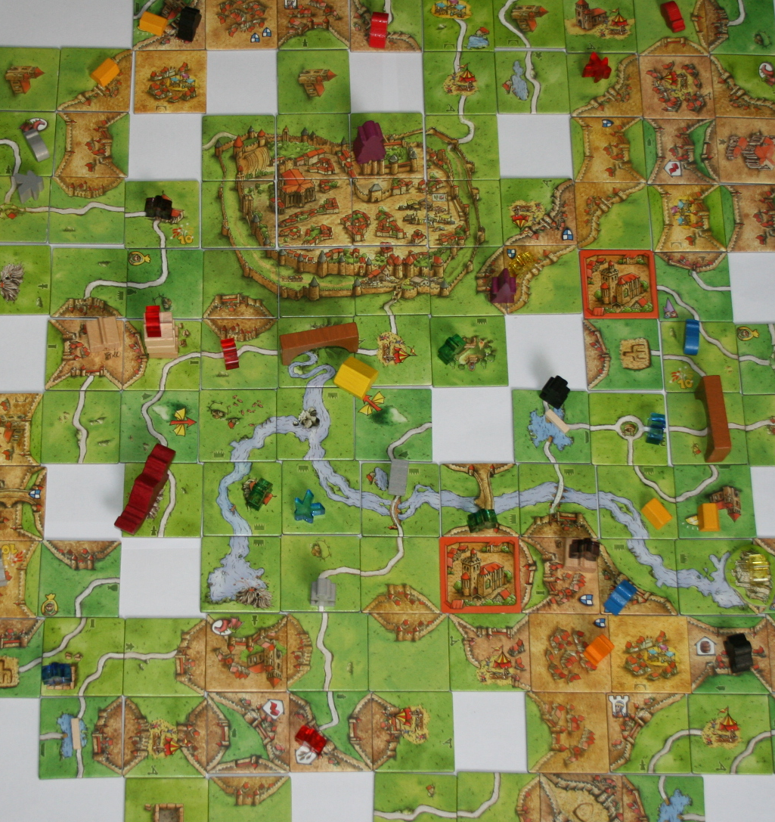
CARCASSONNE

Shrnutí pravidel pro hru Carcassonne, hranou se všemi rozšířeními.
Eva Jelenová ml.
David Kubát

Obsah:
- Přehled částí ……………………………………………… 1
- Začátek hry ………………………………………………. 2
- Průběh hry ………………………………………………. 2
  - Základní verze ……………………………………… 2
  - Hostince a katedrály ………………………………. 3
  - Kupci a stavitelé …………………………………… 3
  - Princezna a drak …………………………………… 3
  - Věž …………………………………………………. 4
  - Opatství a starosta …………………………………. 5
  - Král, hrabě a řeka …………………………………… 6
    - Král a loupeživý rytíř …………………………. 6
    - Kacíři a kultovní místa ……………………… 6
    - Hrabě z Carcassonne ………………………… 6
    - Řeka …………………………………………… 7
  - Katapult …………………………………………… 7
  - Mosty a hrady ……………………………………… 8
  - Minirozšíření ……………………………………… 10
    - Létající stroje ………………………………… 10
    - Dopisy ……………………………………… 10
    - Přívozy ……………………………………… 11
    - Zlaté doly …………………………………… 11
    - Mág a čarodějnice …………………………… 12
    - Zbojníci ……………………………………… 12
  - Spešlminirozšíření ………………………………… 13
    - Oslava ………………………………………… 13
    - Kruhy v obilí ………………………………… 13
- Konec hry ………………………………………………… 14

Kartičky: 72 +18 +24 +30 +18 +12 +36 +12 +12 +8 +8 +8 +8 +8 +10 +6 = 290
Figurky jedné barvy: 8 +„golem“ +stavitel +selátko +statek +vůz +starosta +karta opatství +žeton Dortová bitva +žeton Svádění +žeton Střelecká soutěž +žeton Chytání +dáma +zbojník
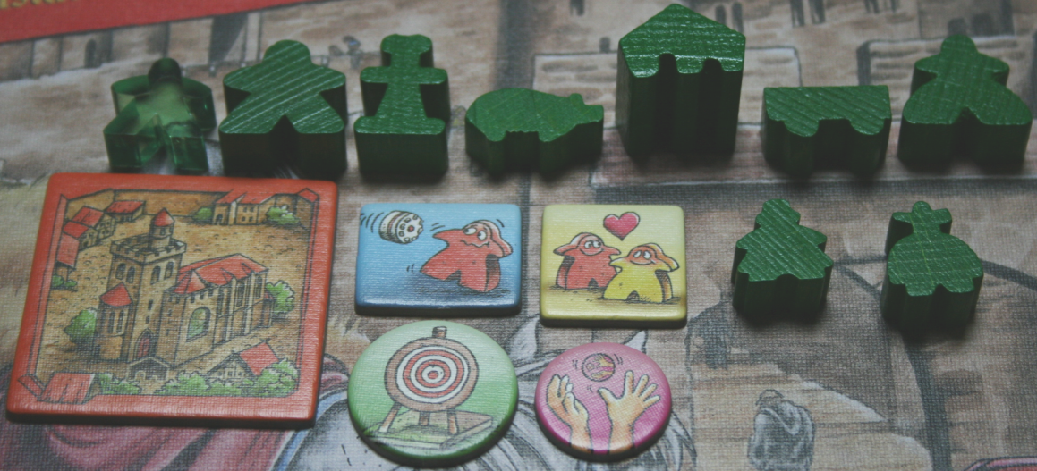
Zvláštní figurky: drak, víla, hrabě, mág, čarodějnice,
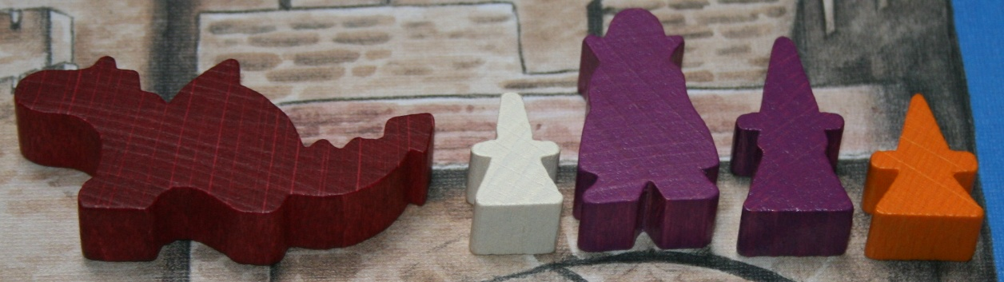
Počítadlo, 20 žetonů zboží (9x víno, 6x obilí, 5x látka), 30 dílků věží, karta Král, karta Loupeživý rytíř, katapult, měřítko, 12 mostů, 12 hradů, 1 kostka, 8 karet dopisů, 8 přívozů, 16 zlatých cihliček
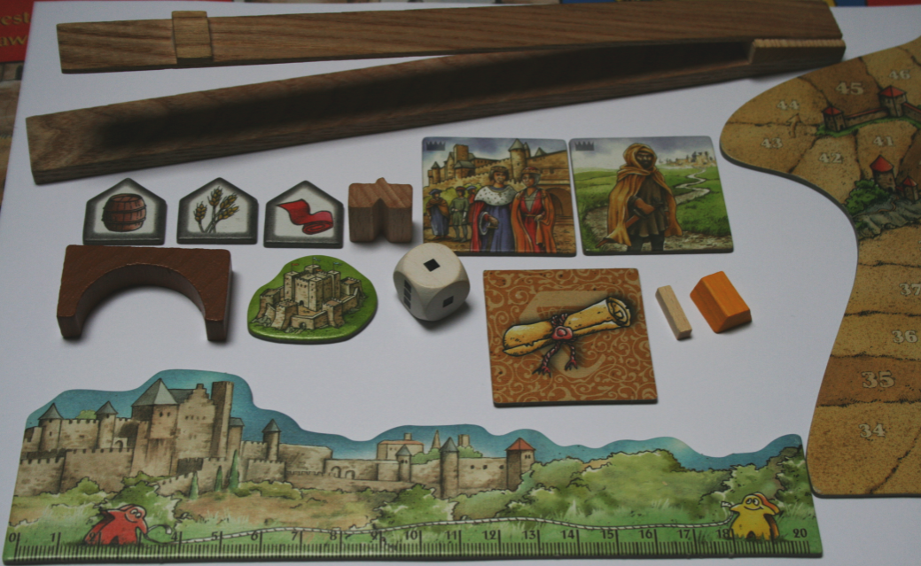
Začátek hry:
- Umístit jednu základní figurku a dámu na počítadlo (na 0)
- Rozdělit dílky věže, mosty a hrady:
  - 2 hráči: 10 dílků věže, 3 mosty, 3 hrady
  - 3 hráči: 9 dílků věže, 3 mosty, 3 hrady
  - 4 hráči: 7 dílků věže, 3 mosty, 3 hrady
  - 5 hráčů: 6 dílků věže, 2 mosty, 2 hrady
  - 6 hráčů: 5 dílků věže, 2 mosty, 2 hrady
- Složit ze 12-ti karet, zezadu označenými čísli, město Carcassonne (stává se výchozím bodem hry)
- Umístit hraběte do města carcassonne, na zámek
- Zamíchání a umístění dopisů vedle počítadla bodů
- Postavit řeku
Průběh hry:
- Když nejde kartičku umístit, vyřadí se a bere se jiná
- Může se umístit figurka ze zásoby, ne z právě uzavřené části krajiny
- Když neumístí základní figurku tak může/musel udělat jednu z těchto věcí:
  - Měl kartu se sopkou
  - Použil princeznu
  - Použil oslavu
  - Umístit selátko
  - Umístit stavitele
  - Umístit/přemístit vílu
  - Umístí dílek věže nebo figurku na ní
  - Umístit starostu
  - Umístit statek
  - Umístit vůz
- Může se umístit most
- Když hráč způsobí, že jiný hráč dostane body a on sám ne, může umístit svoji figurku ze zásoby do města Carcassonne
- Na louce (sedlák) leží, ostatní stojí
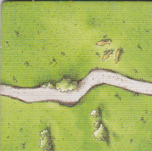
Základní verze:
- Bodování uzavřených částí krajiny:
  - Cesta – 1 bod za kartičku
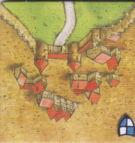
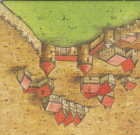
    - Má-li víc hráčů stejně figurek, oba mají plný počet bodů
  - Město – 2 body za kartičku
    - Erb – za každý 2 body
    - Má-li víc hráčů stejně figurek, oba mají plný počet bodů
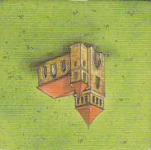
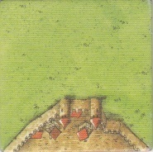
  - Klášter – 9 bodů (za každou kartičku 1 bod - karta s klášterem a 8 s ní sousedících, dotýkajících se hranou či rohem)
  - Louka – až na konci hry
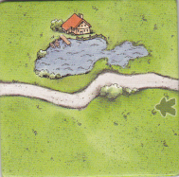
Hostince a katedrály:
- „golem“ – počítá se jako 2 základní figurky
  - Hraje se s ní podle pravidel (jako se základní)
  - na počet bodů nemá vliv
- hostinec u jezera – při počítání uzavřené cesty hostincem/i, 2 body za kartičku
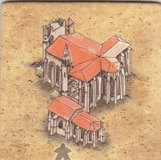
- katedrála – při počítání uzavřeného města s katedrálou, 3 body za kartičku
  - za každý erb 3 body
Kupci a stavitelé:
- Selátko – dává se na louku, na které už leží sedlák stejné barvy
  - Dává se na právě položenou kartu, na kterou už se jiná figurka dát nemůže
  - Počítá se na konci hry
  - Pro vlastnictví se do počtu figurek nepočítá
  - Když zůstane samo (drak apod.), zůstává a plní svoji funkci dál
- Stavitel - dává se na cestu nebo do města
  - Dává se na právě položenou kartu, na kterou už se jiná figurka dát nemůže
  - POUŽITÍ: 1 tah (cesta+panáček), další tah (cesta+stavitel), další tah (cesta – kartička navíc) – stejně tak s městem
  - Kartička navíc jde vzít jen jednou za kolo
  - Vrací se po uzavření té části
  - Když díky první kartě vrací do zásoby figurku, může ji na druhou kartu použít
  - V části může být stavitelů víc, pro vlastnictví se do počtu figurek nepočítají
  - Když zůstane sám (drak apod.), zůstává a plní svoji funkci dál
- Město se zbožím – když je uzavřené, vyhodnotí se podle pravidel
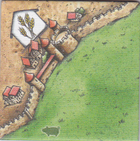
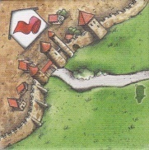
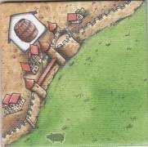
  - Hráč co město uzavřel, získává tolik a takové žetony, které ve městě jsou (je jedno čí město je)

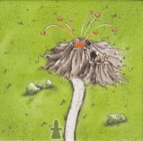
Princezna a drak:
- Sopka – hráč umístí kartu, na ní draka, bez ohledu na to kde do téhle doby byl.
  - Hráč neumisťuje žádnou jinou figurku
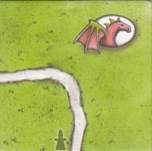
- Drak – umístí kartu, na ni může umístit figurku (nebo pohnout vílou apod.) a pak jde drak o 6 karet
  - Drak jde svisle nebo vodorovně, ne šikmo
  - Drakem hýbe jako první hráč, co kartu umístil pak po směru hry
  - Nesmí na jednu kartu 2x
  - Nesmí na kartu s vílou
  - Figurky, na kartách kudy drak prošel, se vrací do zásoby (všechny)
  - Když zajde do „slepé uličky“ jeho cesta končí
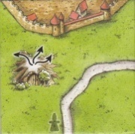
- Tajná chodba – přiloží kartu, umístí figurku podle pravidel na tuto, nebo jakoukoli jinou kartu již dříve zahranou kartu

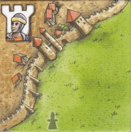
- Princezna – přiloží se běžným způsobem
  - Položí-li ji k městu, kde jsou figurky, musí jednu vybrat a vrátit do zásoby majiteli (v tomto případě nesmí umístit figurku)
  - Je-li ve městě „golem“, může se vrátit do zásoby, jen pokud nejsou ve městě základní figurky
  - Položí-li ji k neobsazenému městu nebo jinam, může si na ni umístit figurku podle pravidel
- Víla – když hráč zahraje kartu, ale neumístí figurku, (ani neumisťuje sopku, apod.) může umístit vílu na kartu, kde stojí nějaká jeho figurka
  - Pokud je na začátku tahu víla u hráče co hraje, připočítává si hned 1 bod
  - Pokud se hodnotí oblast s vílou, hráč si připočítává 3 body, víla tam zůstává
Věž:
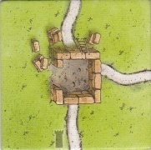
- Dílky věže – když hráč neumístí figurku (ani neumisťuje sopku apod.) může použít věž jedním z těchto 3 způsobů:
    - Umístí jeden dílek věže na jakýkoli základ věže v krajině
    - Umístí jeden dílek věže na jakoukoli již rozestavěnou věž
    - Umístí figurku na věž a tím zabrání další stavbě této věže
  - Uvěznění figurky – kdykoli umístí dílek věže, může uvěznit figurku jiného hráče
    - Uvězněnou figurku si hráč co ji uvěznil, vezme do svojí zásoby
    - Uvěznit se může figurka svisle a vodorovně podle výšky věže:
      - 1 dílek (karta s věží a 4 sousední)
      - 2 dílky (karta s věží 4 sousední a 4 co jsou svisle nebo vodorovně za sousedníma)
      - 3 dílky (karta s věží 4 sousední a 8 co jsou svisle nebo vodorovně za sousedníma) ………atd.
  - Je li v krajině mezera, věž přes ni nedosáhne
- Nejprve se uvězní figurka a až pak se počítají body
- Věž nelze dál stavět, je-li na vrcholu figurka
- Figurka na vrcholu věže - když hráč neumístí figurku (ani neumisťuje sopku apod.) může umístit figurku na věž
- Vězňové – kdykoli mají dva hráči navzájem uvězněné figurky, okamžitě si je mění a vrací do své zásoby
- Vykoupení figurky – kdykoli v celém svém tahu může pouze 1x vykoupit 1figurku, cena je 3 body, kdo vykupuje -3 body, kdo figurku uvěznil, dostane 3 body
- Vykoupená figurka se může ihned použít
- Uvěznit se mohou i prasátko a stavitel
- Nemůže se uvěznit statek
- K figurce na věži jde dát víla
- Figurka na věži jde uvěznit, lze i vrátit do zásoby drakem
- Na věž se můžou dát i stavitel a selátko

Opatství a starosta:
- Opatství – může se použít místo karty krajiny (kterou si v tomto tahu nevytáhne)
  - Jde položit pouze do díry v krajině, která je ze všech 4 stran obklopena dříve zahranými kartami
  - Lze umístit mnicha a použít jako klášter
  - Na všech stranách uzavírá všechny oblasti krajiny
- Starosta - když hráč zahraje kartu, ale neumístí figurku, (ani neumisťuje sopku, apod.) může umístit starostu
  - Lze umístit pouze do města, kde není rytíř ani starosta (klasická pravidla)
  - Pro vlastnictví se do počtu figurek počítá za tolik, kolik je ve městě erbů
  - Když ve městě není erb, starosta je za 0 figurek
  - Bodovou hodnotu města nemění
  - Po vyhodnocení se vrací do zásoby
- Statek - když hráč zahraje kartu, ale neumístí figurku, (ani neumisťuje sopku, apod.) může umístit statek
  - Lze umístit na rozhraní 4 luk (3 dříve umístěných a 1 právě umístěné karty)
  - Louka se okamžitě vyhodnotí (jako na konci hry sedlák) – kdo má na louce převahu, dostane 3 body za každé uzavřené město ležící na louce, nebo s ní sousedící
    - Má-li víc hráčů stejně figurek, oba mají plný počet bodů
    - Je-li na louce selátko, počítá se uzavřené město za 4 body, když je vlastníkem louky majitel selátka.
  - Hráči si vezmou sedláky do zásoby
  - Nemůže se umístit na louku s jiným statkem
  - Propojí-li se v průběhu hry statek s loukou, na niž je sedlák, ihned se vyhodnotí - dostane 1 bod za uzavřené město na louce (má li tam prasátko 2 body za každé uzavřené město)
- Vůz - když hráč zahraje kartu, ale neumístí figurku, (ani neumisťuje sopku, apod.) může umístit vůz
  - Může se umístit na neobsazenou cestu, město nebo klášter
  - Při vyhodnocení se spočítá jako běžná figurka
  - Po vyhodnocení si hráč může vybrat:
    - Vezme si vůz spět do zásoby
    - Nebo ho přesune na nevyhodnocenou, neobsazenou oblast (cestu, město nebo klášter), přímo sousedící s právě vyhodnocenou oblastí (když taková není, vrací se vůz do zásoby)
  - Je-li v jedné části více vozů a ta se vyhodnotí, rozhodují se hráči o umístění po směru hry počínaje hráčem, který je na tahu.

Král, hrabě a řeka:
Skládá se ze 4 minirozšíření
Král a loupeživý rytíř:
- Král – při dokončení prvního města, dostane kartu hráč, který ho uzavřel
  - Při dokončení každého většího města než uzavřel majitel Krále (počítá se počet karet, které ho tvoří) se karta přesouvá k hráči, co větší město uzavřel
- Loupeživý rytíř - při dokončení první cesty, dostane kartu hráč, který ji uzavřel
  - Při dokončení každé větší cesty než uzavřel majitel Loupeživého rytíře (počítá se počet karet, které ji tvoří) se karta přesouvá k hráči, co větší cestu uzavřel
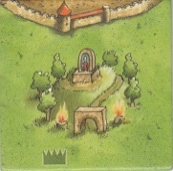
Kacíři a kultovní místa:
- Kultovní místo – nesmí sousedit (hranou ani rohem) s 2 a více kláštery
  - Ani klášter nesmí sousedit (hranou ani rohem) s 2 a více kultovními místy
  - Jestliže spolu sousedí (hranou nebo rohem) klášter s mnichem
a kultovní místo s kacířem, nastává mezi nimi souboj o vliv:
    - Souboj o vliv – kterému hráči se podaří dříve uzavřít svůj
klášter nebo kultovní místo, získává 9 bodů (za každou kartu 1 bod)
      - Hráč, kterému se nepodařilo jako prvnímu svůj klášter nebo kultovní místo uzavřít, nedostává žádný bod.
      - Oba hráči si berou svoji figurku zpět do zásoby
      - Pokud se místa uzavřou zároveň, mají 9 bodů oba hráči
      - O vliv můžou bojovat i 2 figurky stejné barvy
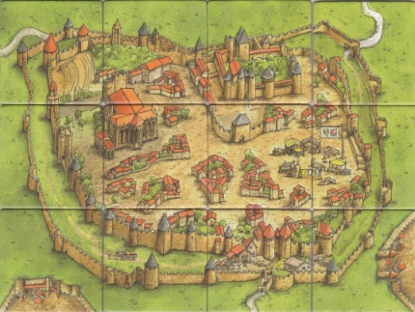
  - Nesousedí-li kultovní místo s klášterem, počítá se při uzavření za 9 bodů (za každou kartičku 1 bod - karta s kultovním místem a 8 s ní sousedících, dotýkajících se hranou či rohem)
Hrabě z Carcassonne:
- Město carcassonne – skládá se ze 4 čtvrtí:
    - Zámek – vpravo nahoře
    - Tržiště – vpravo
    - Kovárna – vpravo dole
    - Katedrála – vlevo
  - Když hráč způsobí, že jiný hráč dostane body a on sám za tah nedostane žádné, může umístit svoji figurku ze zásoby do jedné ze 4 čtvrtí města Carcassonne
  - V jednom svém tahu může hráč umístit do města Carcassonne pouze 1 figurku
  - Výjimkou je dvojitý tah pomocí stavitele, se splněním všech podmínek, pak může figurky umístit dvě
  - Pokud se uzavře nějaké území, mohou hráči (před určováním vlastnictví) přesunout figurky z určité části města Carcassonne do právě uzavřené oblasti, podle těchto pravidel:
    - Ze zámku do města
    - Z kovárny na cestu
    - Z katedrály do kláštera
    - Z tržiště na louku (až na konci hry)
  - Figurky se z města Carcassonne přesouvají v tomto pořadí:
    - Začíná hráč sedící po levici hráče, co vyhodnocení způsobil
    - Pokračuje se dokola
    - Poslední přesouvá figurky hráč, který je na tahu
    - Každý hráč má v daném kole přesouvání figurek pouze jednu možnost
    - Poté se oblast vyhodnotí podle pravidel a figurky z této oblasti se podle pravidel vrací hráčům do zásoby
  - Přemístit se může jakékoli množství figurek z dané čtvrti
  - Zbylé figurky ve městě Carcassonne zatím zůstávají
  - Jiným způsobem než popsaným výše figurky z města Carcassonne umisťovat nejdou
  - Nelze odtud brát figurky zpět do zásoby
  - Lze sem umístit i „golema“
- Hrabě – když se umisťuje figurka do města Carcassonne, je možné přemístit hraběte do libovolné čtvrti
  - Ze čtvrti ve které je hrabě se figurky přemisťovat nemůžou
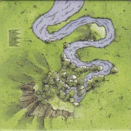
Řeka:
- Stavění řeky – vyberou se karty s pramenem, rozvětvením a jezera se sopkou
  - Ostatní karty řeky +startovní kartička ze základní hry se zamíchají
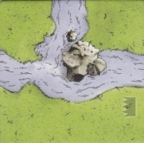
  - Hráč po pravici nejmladšího hráče přiloží pramen
  - Nejmladší hráč přiloží rozvětvení řeky
  - Potom hráči přikládají všechny zbylé karty (označené jako startovní karta ze základní hry) po směru hry podle těchto pravidel:
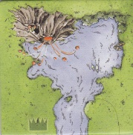
    - Řeka se musí dát k řece
    - Řeka se nesmí na dvou po sobě jdoucích kartách otočit o 180 stupňů
    - Nesmí se spojit obě ramena řeky
  - Nakonec se položí jezero se sopkou a na ni drak - hráč, který jezero položil (nesmí na kartu se sopkou umístit figurku, ale draka), začíná vlastní hru
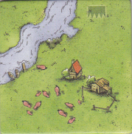
  - Už při stavbě řeky lze umisťovat figurky
  - Figurka nesmí stát na řece
- Stádo prasat – přináší na konci hry body navíc sedlákovi i prasátku
Katapult:
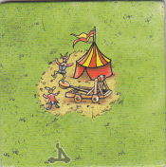
- Kartička s trhem – podle pravidel se provede celý tah a následuje kolo katapultu
  - Hráč na tahu vybere jeden žeton a vystřelí ho
  - Poté i ostatní hráči po směru hry vystřelí stejný druh žetonu jako hráč na tahu
  - Každý má jen jeden pokus
  - Po vyhodnocení kola katapult si hráči berou žetony zpět k sobě
- 4 druhy žetonů:
  - Dortová bitva – cílem je trefit figurky spoluhráčů, které jsou v krajině
    - Figurka/figurky, kterých se žeton dotkl, se vrací do zásoby k majiteli
    - Vrací se i vlastní trefená figurka
    - Pokud se žetonem posune figurka a ta se dotkne jiné figurky, do zásoby se vrací obě (to je možné i u více než 2 figurek)

  - Svádění – žeton musí zůstat ležet tak, že se dotýká kartičky v krajině (jinak se nepočítá a hráč si ho ihned bere k sobě)
    - Zjistí se, která figurka je žetonu nejblíže (může pomoct měřítko), a tu pak hráč který žeton vystřelil, vymění za vlastní figurku (ze zásoby nebo z krajiny)
    - Figurka, ke které byl žeton nejblíže, se vrací do zásoby majiteli
  - Střelecká soutěž – hráči se snaží svůj žeton střelit co nejblíže k právě zahrané kartě
    - Majitel žetonu nejblíže zahrané kartě získá 5 bodů (může pomoci měřítko)
    - Může se stát, že nejbližších žetonů je víc, pak mají 5 bodů všichni jejich vlastníci
  - Chytání – hráč, který střílí, umístí měřítko mezi sebe a hráče po levé ruce
    - Hráč zkusí vystřelit žeton na měřítko nebo za něj
    - Hráč po levé ruce se pokouší žeton chytit
    - Střílející hráč dostane 5 bodů za těchto podmínek:
      - Jestliže dostřelí žeton na měřítko nebo za něj a chytající hráč ho nechytí
      - Jestliže se chytající hráč žetonu dotkne, ale nechytí ho
    - Chytající hráč dostane 5 bodů za těchto podmínek:
      - Jestliže žeton chytí
      - Jestliže střílející nedostřelí žeton na měřítko nebo za něj
    - Pak střílí ten, kdo chytal a chytá hráč po jeho levici atd., dokud nechytá hráč, který střílel jako první, pak kolo katapult končí
Mosty a hrady:
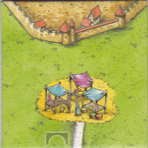
- Bazar - podle pravidel se provede celý tah a pak následuje dražba kartiček:
  - Hráč, který kartu zahrál, vybere tolik karet, kolik hraje hráčů
a položí je lícem nahoru
  - Hráč, po levici hráče co zahrál bazar, si vybere jednu kartu
a nabídne za ní určitý počet bodů (může nabídnout i 0 bodů)
  - Pak mají všichni hráči po směru hry možnost nabídnout za ní vyšší počet bodů, nebo pasovat
  - Když kolo dojde až ke hráči, co kartu nabízí, musí se rozhodnout:
    - Koupí kartu od hráče co nabídl nejvíc a zaplatí mu tolik bodů, kolik byla nejvyšší nabídka (kupující jde o body, co má platit zpět, prodávající jde o stejný počet bodů dopředu)
    - Prodá kartu hráči, co nabídl nejvíc a vezme si od něj tolik bodů, kolik byla nejvyšší nabídka (kupující jde o body, co má platit zpět, prodávající jde o stejný počet bodů dopředu)
    - Pokud nikdo více bodů nenabídl, tak si pouze hráč co kartu vybral, na počítadle odečte nabídnutý počet bodů
  - Pak pokračuje stejným způsobem hráč, podle směru hry, který ještě nezískal žádnou kartičku
  - Hráči co už kartičku získali, se dále do dražby nezapojují
  - Poslední hráč si poslední kartu bere vždy zdarma
  - Po skončení dražby, hráči umístí vydražené karty do krajiny podle pravidel, počínaje hráčem, který jako první vybíral kartu
  - Pokud je vydražena další karta s bazarem, karta se běžně zahraje, ale další dražba neprobíhá

- Mosty - za jeden tah se může umístit jedem most
  - Most prodlužuje cestu přes kartičku s loukou, klášterem nebo městem, jakoby přes něj vedla rovná cesta
  - Při stavbě mostu se musí dodržet tato pravidla:
    - Může se umístit na právě zahranou kartu, nebo kartu co s kartou právě zahranou přímo sousedí (jednou stranou)
    - Oba konce mostu musí stát na louce
  - Může se tedy stát, že cesta končí na louce, pokud se přes louku ihned postaví most
  - Na kartu s mostem se může umístit figurka
  - Na most se také může umístit figurka (jako na cestu)
  - Za sebou může být více mostů
  - Most louku ani město pod ním nedělí
- Hrady - Pokud je uzavřeno malé město složené ze dvou karet, může se majitel rozhodnout mezi 2 možnostmi:
    - Dostane za něj 4 body
    - Postaví na jeho místě hrad
      - Vezme žeton ze své zásoby, umístí jej na město a na něj umístí figurku
      - Za stavbu hradu nedostane žádné body
  - Hrad je dokončen ve chvíli, kdy je uzavřena první oblast (město, cesta…) v jeho okolí (6 karet – 2 co hrad tvoří + 2vpravo + 2vlevo)
  - Když je hrad dokončen, majitel hradu dostane body stejné jako majitel uzavřené oblasti, (když první uzavřená část ničí není, bere body sám) pak se figurka z hradu vrací spět do zásoby majiteli
  - Počítá se vždy první uzavřená oblast
  - Je-li jedním tahem uzavřeno oblastí víc, může si majitel vybrat, za kterou si přičte body (vždy jen za jednu)
  - Když jsou dva nedokončené hrady vedle sebe, a jeden se dokončí, dokončí se tím i druhý a body dostanou oba
  - Do okolí hradu se počítá:
    - Klášter, pokud je on sám na jedné ze 6-ti okolních karet

Počítá se 6 těchto kartiček:
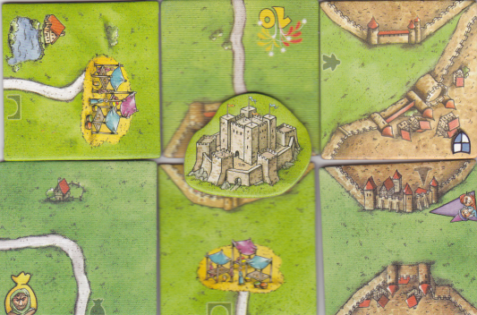

Minirozšíření:
Létající stroje:
- Karta s létajícím strojem – přiloží se běžně do krajiny, figurka se může umístit na část krajiny nebo na létající stroj
  - Postaví-li hráč figurku na létající stroj:
    - Hodí kostkou a posune svou figurku o hozený počet (1-3) karet ve směru šipky
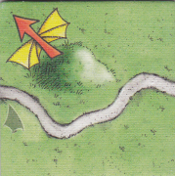
    - Figurka může být umístěna podle těchto pravidel
      - Na nedokončenou část krajiny (pokud je jich víc, hráč si vybere)
      - Krajina může být i obsazená
      - Figurka nesmí doletět na louku
      - Když figurka doletí na „díru“ v krajině, vrací se do zásoby majiteli
      - Když figurka doletí na kartu, kde jsou již všechny části krajiny uzavřené, vrací se do zásoby majiteli
      - Když nějaká možnost umístění na kartě doletu je, hráč figurku umístit musí
Dopisy:
- Dáma – kdykoli hráč získá body, může se rozhodnout, kterou figurkou na počítadle posune
  - Body z jednoho tahu může hráč rozdělit mezi obě figurky, pouze když jsou za více částí krajiny a započítat tak jinou část jinou figurkou
  - Body získané za 1 část krajiny se dělit nesmí
  - Za jeden tah lze získat pouze jeden dopis (výjimkou jsou body získané dopisem, za ty je další dopis pokaždé, když na něj ne nárok)
- Dopis – dostává ho pouze hráč co je právě na tahu
  - Dopis hráč dostane, když po započítání bodů figurka skončí na tmavém poli na počítadle bodů (násobky 5)
  - Při závěrečném hodnocení se již dopisy neberou
  - Když má hráč právo na dopis, vezme vrchní kartu dopisu z balíčku a podívá se na ni, pak má 2 možnosti:
    - Provede akci dopisu
    - Přičte si 2 body
  - Po provedení jedné z těchto 2 akcí dopis vrací dospodu balíčku dopisů
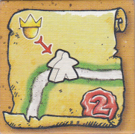
  - Co znamenají kartičky dopisů:
    - Vyhodnocení nejkratší cesty (panáček se šipkou na cestě)
      - hráč vybere nejmenší cestu, na které má alespoň jednu figurku, započítá si body, figurku tam nechá
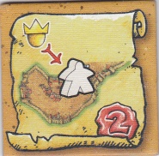
    - Vyhodnocení nejmenšího města (panáček se šipkou na městě)
      - hráč vybere nejmenší město, na kterém má alespoň jednu figurku, započítá si body, figurku tam nechá
    - Vyhodnocení kláštera (panáček se šipkou na klášteře)
      - hráč vybere nejmenší klášter, na kterém má alespoň jednu
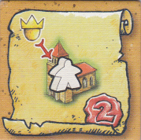
figurku, započítá si body, figurku tam nechá

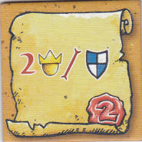
    - 2 body za každý erb (2/erb)
      - Hráč dostane 2 body za každý erb ve všech městech, ve kterých má alespoň 1 figurku (nemusí v nich mít převahu), figurky tam nechá
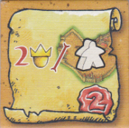
    - 2 body za každého rytíře (2/panák na městě)
      - Hráč dostane 2 body za každého panáčka na městě, figurky
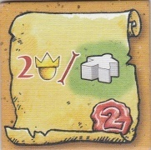
tam nechá
    - 2 body za každého sedláka (2/panák na louce)
      - Hráč dostane 2 body za každého panáčka na louce, figurky tam nechá
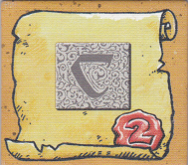
    - Kartička navíc (kartička)
      - Hráč si vylosuje další kartičku krajiny a podle běžných pravidel ji zahraje
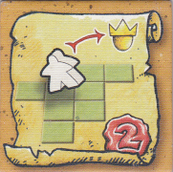
    - Vyhodnocení a vrácení figurky (panák se šipkou pryč na políčkách)
      - hráč si vybere jednu svoji figurku v krajině (musí mít v této části krajiny převahu) vyhodnotí ji podle pravidel pro závěrečné hodnocení
a figurku si vezme do zásoby
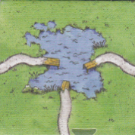
Přívozy:
- karta s jezerem – zahraje se běžným způsobem
  - pokud chce hráč umístit figurku na cestu, musí na část cesty
  - jezero nemění bodování za cestu
- přívoz – hráč musí na jezero umístit přívoz tak, že propojí dva konce cesty
  - části propojené přívozem tvoří jednu cestu
  - cesty, ke kterým nevede přívoz, v jezeře končí
  - uzavřené cesty se hned vyhodnotí, bez ohledu na to že jde s přívozem ještě hýbat
  - prodlouží-li hráč cestu, jejíž součástí je přívoz, smí přívoz přemístit
    - přemístit přívoz jde na jezeře, na kterém se nachází
    - přemístit se může jakkoli, spojí-li 2 konce cesty
    - přívoz se může přemístit i na jiné dvě cesty než na tu, která byla právě prodloužena
    - pokud je na cestě přívozů víc, přemístí se pouze ten nejbližší právě přiložené kartičce
    - pokud od přiložené kartičky vede více cest, smí se posunout přívozy na všech cestách
  - jeden přívoz smí být přesunut jen jednou za tah
  - pokud je cesta prodloužena kartou s jezerem, nejdříve se musí umístit nový přívoz a pak přemístit jeden nebo více přívozů co už na cestě/cestách jsou
  - je-li otočením přívozu prodloužena cesta se stavitelem, hráč nemá nárok na další tah
Zlaté doly:
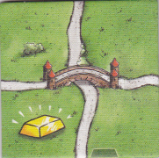
- kartička se zlatou cihličkou – nejprve se karta položí do krajiny, pak se umístí zlaté cihličky, pak může umístit figurku (nebo vozík apod.)
- zlaté cihličky – jak se umístí:
    - jedna se dá na kartičku se zlatou cihličkou
    - druhá na jednu kartičku sousedící (rohem nebo hranou)
  - když se zavře některá z částí ležící na kartičce se zlatou cihličkou, hráč co má v této části krajiny převahu dostane všechny zlaté cihličky
  - na jedné kartičce může být i víc zlatých cihliček
  - nepatří ke konkrétní části krajiny, ale k celé kartičce
  - k cestě a městu patří všechny karty, na kterých cesta či město leží
  - ke klášteru patří karta s klášterem a 8 sousedních
  - když se uzavře víc částí krajiny najednou, nebo má v uzavřené části krajiny převahu více hráčů, platí toto:
    - cihličky si rozebírají hráči, kteří na ně mají nárok
      - První cihličku bere hráč na tahu
      - Druhou bere hráč ve směru hry atd.…
      - cihličky se rozebírají, dokud nějaké k dispozici jsou
  - cihličky si dává hráč před sebe a vyhodnotí se až na konci hry
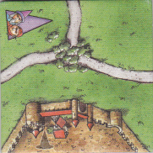
  - za louky se cihličky neberou
Mág a Čarodějnice:
- karta se symbolem mága – přiloží se běžným způsobem do krajiny,
umístí/přemístí mága nebo čarodějnici, pak teprve figurku
- mág – může se umístit na část nedokončené cesty nebo nedokončeného města
  - nemůže stát na cestě nebo ve městě společně s čarodějnicí
  - když se uzavře část krajiny, ve které je mág, dostane hráč +1 bod za každou kartu krajiny, tvořící právě uzavřenou část
  - po vyhodnocení se dává pryč z krajiny
- čarodějnice - může se umístit na část nedokončené cesty nebo nedokončeného města
  - nemůže stát na cestě nebo ve městě společně s mágem
  - když se uzavře část krajiny, ve které je čarodějnice, dostane hráč pouze ½ bodů z toho co by měl dostat za uzavřenou část (zaokrouhleno nahoru)
  - po vyhodnocení se dává pryč z krajiny
- není-li možné žádnou z 2 magických figurek umístit nebo přemístit, musí hráč jednu z nich z krajiny odstranit
- pokud se po umístění kartičky krajiny ocitnou mág a čarodějnice ve stejné části krajiny, musí hráč, který je na tahu, jednu z magických figurek přemístit, ještě před tím, než se započítávají body
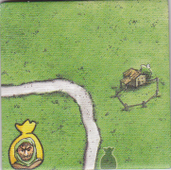
Zbojníci:
- karta se zbojníkem – zahraje ji podle pravidel, pak můžou umístit/přemístit zbojníka na počítadlo bodů tito hráči:
  - hráč na tahu
  - 1 hráč po směru hry od hráče na tahu, který ještě zbojníka na počítadle nemá
    - Když mají na počítadle zbojníka všichni, může ho hráč po levici hráče na tahu přesunout
- zbojník – smí být umístěn na políčko, kde je cizí počítací figurka
  - loupení bodů – pokud u počítací figurky hráče, co právě uzavřel část krajiny za kterou má body, stojí zbojník jiného hráče, obdrží majitel zbojníka ½ bodů (zaokrouhleno nahoru) oloupeného hráče (ten dostane všechny své body)
  - majitel zbojníka si body přičte a bere si ho spět do zásoby
  - Uloupené body se nekradou, ale zbojník se posouvá společně s počítací figurkou
  - Zbojník musí uloupit, pokud může, první body, které hráč získá
  - Pokud stojí na políčku s více figurkami, může si vybrat, kterou oloupí
  - Stojí-li u hráče více zbojníků, uloupí body všichni
  - Oloupit vlastní figurku nejde
Spešlminirozšíření:
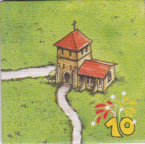
Oslava:
- Karta s oslavou – rozhodne se mezi 3 možnostmi:
  - Umístí figurku podle pravidel
  - Vezme si svojí již umístěnou figurku zpět do své zásoby
  - Neudělá ani jednu z předešlých dvou možností
  - Uvězněné figurky ani figurky na věžích si hráč vzít nemůže
Kruhy v obilí:
- Karta s obrazcem v obilí – zahraje se celý tah běžným způsobem, potom:
  - Hráč, který je na tahu, rozhodne, která z těchto 2 možností se provede:
    - Umístí figurku do krajiny, kde už alespoň 1 figurku má
    - Vrátí si do zásoby 1 figurku, která je již umístěna v krajině
  - Nemůže-li tuhle akci některý hráč splnit, protože nemá v krajině figurku daného druhu, je přeskočen a pokračuje další hráč
  - Tuto akci provedou postupně – hráč na tahu, ostatní hráči podle směru hry a pak znovu hráč na tahu
  - Kterých figurek se akce týká, určují obrazce na přiložené kartě:
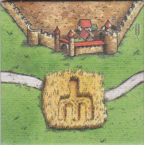
    - Vidle – týká se to sedláků na loukách

    - Kyj – týká se to lupičů na cestách
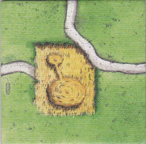

    - Štít – týká se to rytířů ve městech
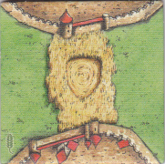

Konec hry:
- Přesunutí figurek z tržiště ve městě Carcassonne na louky
- Posbírání cihliček z krajiny (ty už se nepřidělují)
- Sečtení bodů na počítadle dámy a základní počítací figurky (na počítadle zůstane jen jedna z nich)
- Bodování
  - Víla – 3 body pro hráče, u jehož figurky víla stojí
  - Mág – funguje jako v průběhu hry
  - Čarodějnice - funguje jako v průběhu hry
  - Neuzavřená cesta – 1 bod za kartičku
    - Je-li u cesty hostinec, hráč nedostane vůbec nic
  - Neuzavřené město – 1 bod za kartičku
    - 1 bod za každý erb
    - Je-li ve městě katedrála, hráč nedostane vůbec nic
  - Neuzavřený klášter – 1 bod za kartičku (na které leží, a každou s ní sousedící rohem nebo hranou)
  - Louka – 3 body za každé uzavřené město ležící na louce, nebo s ní sousedící
    - Má-li víc hráčů stejně figurek, oba mají plný počet bodů
    - Je-li na louce selátko, počítá se uzavřené město za 4 body, když je vlastníkem louky majitel selátka.
    - Je-li na louce statek, je uzavřené město na ní za 4 body (je-li tam statků víc, mají všichni plný počet bodů)
    - Je-li na ní stádo prasat, má sedlák za každé uzavřené město na ní + 1bod
      - Když je na louce se stádem prasat sedlák i s prasátkem má sedlák za uzavřené město na ní + 2body
    - Nedokončený hrad na louce – 0 bodů
    - Dokončený hrad na louce – 4 body (5 bodů na louce s prasátkem nebo statkem)
  - Žetony s obilím, látkou a vínem – 10 bodů za nejvyšší počet od každého druhu.
    - Je-li hráčů s nejvyšším počtem víc, dostane 10 bodů každý z nich
  - Král – hráč, který kartu vlastní, dostane za každé uzavřené město v krajině 1 bod
  - Nedokončený hrad – 0 bodů
  - Loupeživý rytíř – hráč, který kartu vlastní, dostane za každou uzavřenou cestu v krajině 1 bod
  - Kultovní místo - 1 bod za kartičku (na které leží, a každou s ní sousedící rohem nebo hranou)
    - Tady už souboje o vliv nefungují
  - Zlaté cihličky – podle počtu cihliček se udělují body:
    - 1 – 3 cihličky: 1 bod za každou
    - 4 – 6 cihliček: 2 body za každou
    - 7 – 9 cihliček: 3 body za každou
    - 10 a více cihliček: 4 body za každou

- Vyhrává hráč s nejvyšším počtem bodů

